vscode的简明使用教程

新手一定要多看教程再操作

一步一步按教程操作即可。

特别是注意事项，否则 容易 出错。

请及时确认收货，十字以上好评+图片送教材一套（机构就业班课程，有视频，笔记，源码）谢谢合作。

都放在 d: \codeC

vscodecpp是写c++

vscodeC是写c

这两个写是单文件程序的，可以都放在这里边。

可以在此项目文件里建立子文件夹，存放程序，但是子文件夹里必需建立一个out文件夹用来放在临时文件。

cpp_project和c_project是写多文件程序的文件来个。一个文件夹只能放一个多文件项目。可以在此文件里建立多个子文件夹。

注意：由于c语言对中文兼容性不太好，文件夹、文件的名字只能由字母、数字、下划线组成。不能有空格，中文，符号。否则不能调试。

使用前要确认上述文件夹中，自己要用的那个文件夹，在vscode里处于打开状态，就是在vscode左侧的最上边，使用大写字母显示。

简单说，操作步骤就是：打开文件夹，新建文本文件 ，编写程序，保存，运行

写什么程序打开什么文件夹。

Vscode工作原理：使用vscode要先打开一个工作区（文件夹），编写的程序也存放在这个工作区里。使用文件夹（工作区）存放一个程序项目，原则上一个文件放置一个程序项目（单文件程序可以放多个不同的程序）。在文件夹（工作区）里放置vscode的配置文件，用于配置编程所用语言及运行程序的参数，在用vscode打开文夹时加载配置文件。因此vscode可以使用几乎所有的编程语言，就是靠不同的配置放在文件夹里加以区分。

**简明教程：**

第一步，打开工作区（我给的文件夹），（以后可以复制我给的文件夹，改为自己需要的名字）

这个文件夹是存放程序和配置文件的，打开这个文件夹就加载了所用编程语言的配置文件，这一步是必须的，否则无法加载配置文件。

1. 点 菜单 “文件”🡪”打开文件夹”

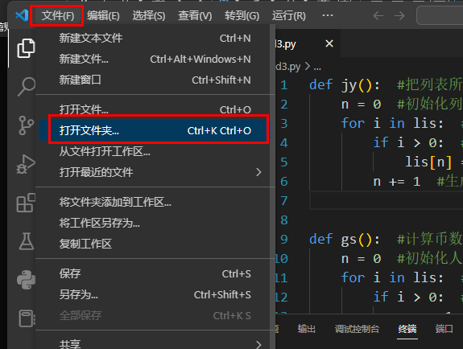

1. 打开 D 盘，找到 codeC （有的放C盘）

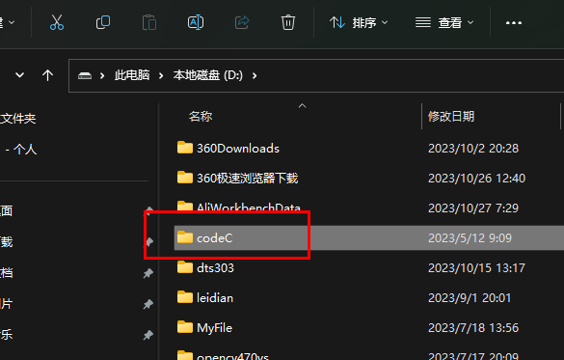

3、进入 codeC 会显示出4个编程文件，根据需要，选择其中一个。

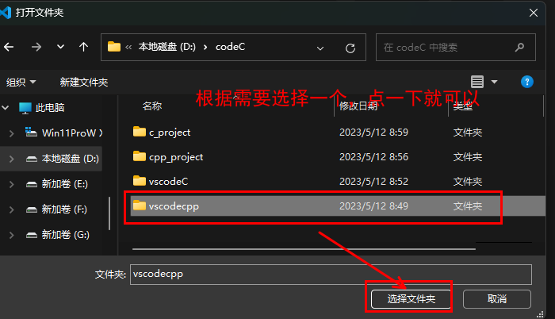

1. **正确打开的样子：**

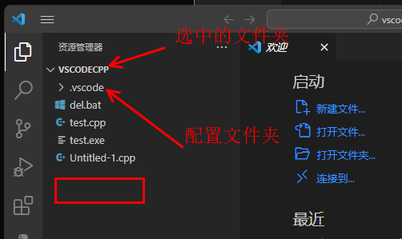

第二步，新建程序，编写程序：一定要点第一个“新建文本文件”

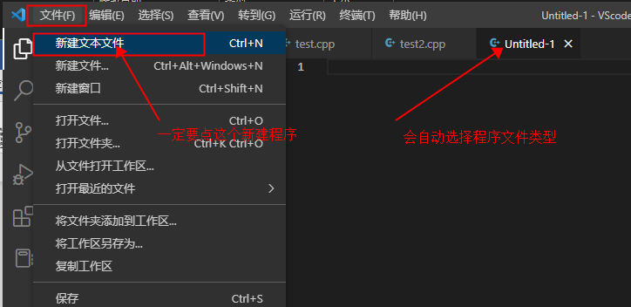

然后开始写程序。

第三步，保存程序（一定要保存在打开的工作区里）

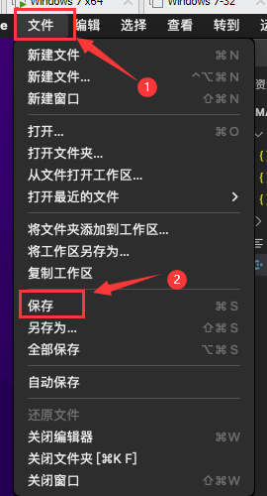 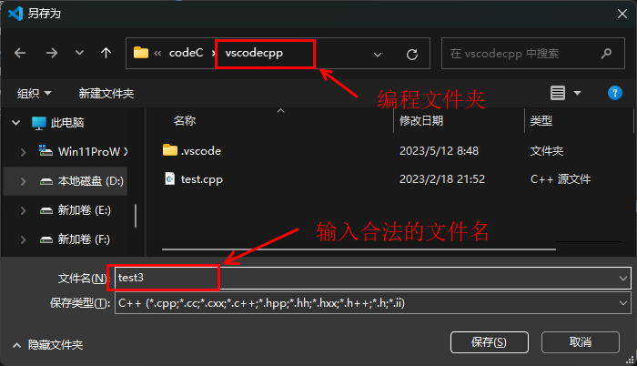

注意：文件名由两部分构成，即主文件名和扩展名（XXX**.cpp）（ C++的扩展名**），我们只能改写主文件名XXX，扩展名**.cpp**是不能动的（C语言的扩展名是.C），更不能去掉，否则程序无法运行。文件名中不能含有汉字、空格、特殊符号。

第四步，运行程序

在编程区点鼠标右键，弹出菜单 ，点“Run Code”运行。程序一般是在内置终端运行。

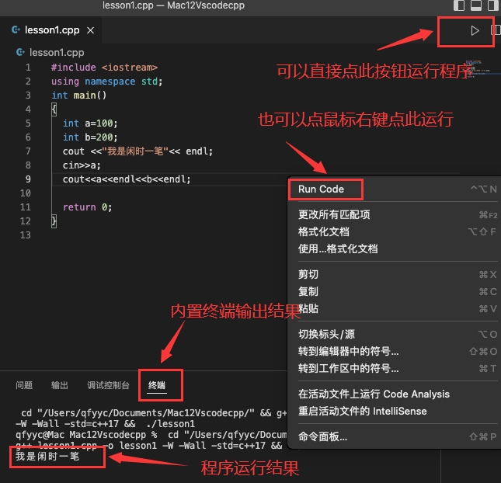

第五步，调试程序，一般用于难于查找的错误，非语法错误，一般是逻辑错误，如程序能正常运行，但结果不是期望的结果。可以单步运行查看内存中的变量变化。编译和运行速度较慢。

调试前要先打断点，一个即可，一般放在主函数申明的一行，不能放最上边。

点菜单“运行”—点“启动调试”

1、在代码左侧，点一下鼠标左键，出现一个红点（断点）

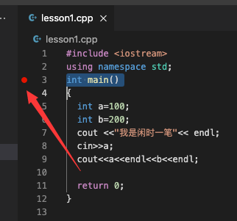

2、在菜单中找到 “运行”，点“启动调试”

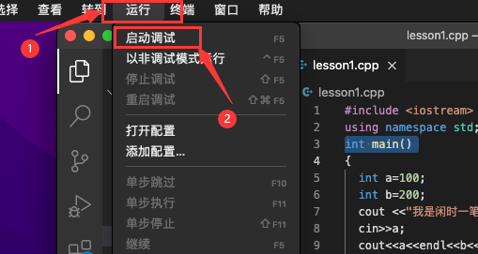

3、窗口中间会弹出调试菜单，点按钮单步运行。

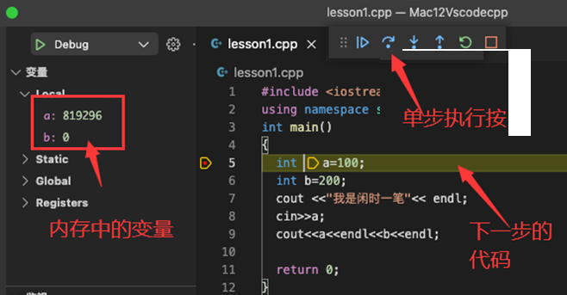

注：如果有以前的程序也要把程序移动到有配置文件的文件夹内才能运行。

常见错误：

1. 打开程序前，没有打开带有配置文件的文件夹；
2. 程序没有保存在当前打开的项目文件夹里；
3. 程序编写错误导致报错，无法运行；
4. 文件保存时误删除扩展名（ **.c**或是**.cpp）；**
5. 在项目文件夹又建立了下一级文件夹；
6. 把程序保存在了配置文件所在的文件夹里（**.vsocde**）